郑州市科技业务管理系统用户统一身份 认证操作手册

一、用户登录系统流程示意图

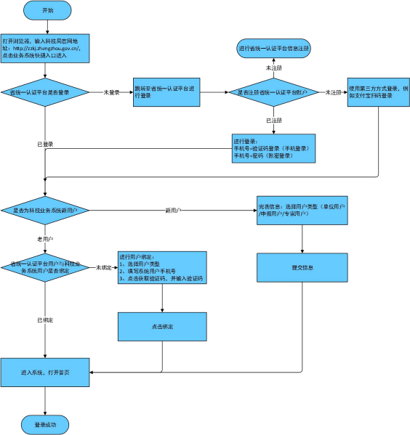

二、科技业务系统老用户绑定操作步骤

1) 打开浏览器，地址栏输入郑州市科技局官网地址：http://zzkj.zhengzhou.gov.cn/ ，进
入主界面

2)、点击科技业务管理系统，进入省统一身份认证平台登录界面，注册操作请参考“四、省
统一身份认证平台新用户注册步骤”。

3) 、登陆成功后，直接进入科技业务系统完善信息页面，点击老用户绑定，进入如下界面

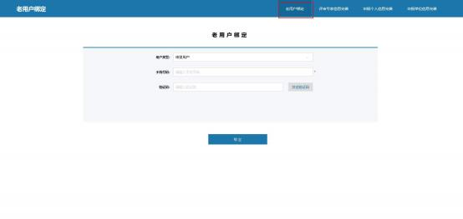
4) 、选择用户类型，输入您在科技业务系统中用户的手机号，点击获取验证码，输入验证码， 点击绑定， 完成绑定 。绑定成功自动进入科技业务系统首页。
Ps： 可能会存在一下问题：
i 、 选择用户类型为申报用户/专家用户，填写手机号，点击发送验证码，系统提示
“请检查手机号或用户类型是否正确”，原因：您的账户类型或者手机号输入错误， 请检查核对， 或者您为在本系统中注册，您为新用户，请参考新用户注册。
ii 、 选择用户类型为申报用户，填写手机号，点击发送验证码，系统提示“检测到你
有专家账户尚未绑定，请先绑定专家账户”，原因：你在本系统中存在多个账户 ( 一个专家账户和一个申报账户)，本系统会强制必须绑定专家用户。若需要绑 定原申报账户， 就需要使用不同的手机号 (保证能接收并获取验证码) 在省统 一身份认证平台上再注册一个用户来绑定原申报账户 。注册操作可参考“四、省 统一身份认证平台新用户注册步骤”

三、科技业务系统新用户注册操作步骤

1 、注册省统一认证平台用户，参考“四、省统一身份认证平台新用户注册步骤”

2 、登陆省统一认证平台，参考“五、省统一身份认证平台新用户登录方式”

3 、登陆成功进入信息完善界面，完善个人信息或单位信息或专家信息，按照内容要求进行
填写，然后点击提交。三者选其一

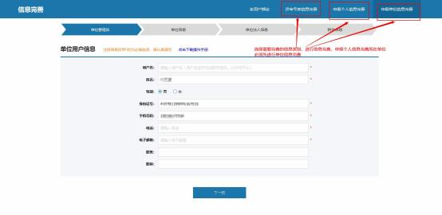
4 、提交成功，进入系统首页，等待管理员进行审核。

四、省统一身份认证平台新用户注册步骤

打开浏览器，地址栏输入：https://zzkj.zhengzhou.gov.cn ，点击“科技业务管理系统”，
进入注册页面。

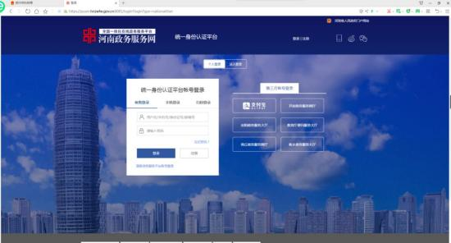
1 、 点击注册后，进入下图界面，输入手机号 (登录使用， 重要) 。
2 、 输入密码 (登录使用， 重要) 。
3 、 点击获取验证码，发送验证码至填写手机。
4 、 输入验证码。
5 、 点击我已阅读并同意。
6 、 点击下一步 ，进入下一个页面
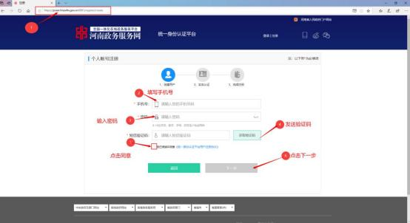
步骤 ( 1 -7)

8_1 、跳过实名认证， 直接进入系统 (推荐)
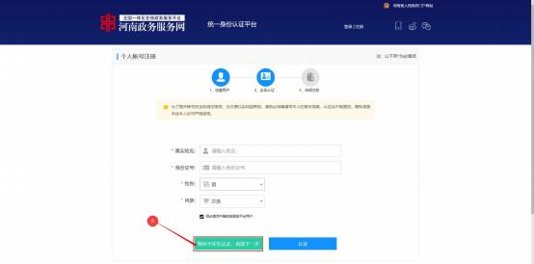
8_2 、或者输入个人信息进行实名认证
a) 、输入真实姓名
b) 、输入身份证号
c) 、选择性别
d) 、选择民族
点击认证信息进行认证。

五、省统一身份认证平台新用户登录方式

1 、 打开浏览器，地址栏输入：https://zzkj.zhengzhou.gov.cn，点击“科技业务管理系统”，进 入登陆界面，如下图
2 、选择登录模式，推荐三种模式：
a) 、账密登录，可以输入用户名/手机号/邮箱号/身份证号+密码 。此方式主要适用于已 经在省统一身份认证平台注册的用户，并已经完善信息 (用户名/手机号/邮箱完善信息之后 能使用此方式登陆) 的用户，界面如下图 a

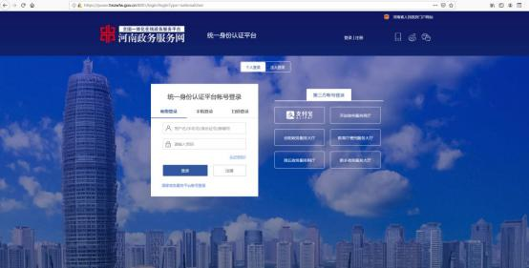
图 a

b) 、 手机登录： 点击手机登录， 输入手机号， 点击发送验证码， 输入验证码， 点击登
录 ，即可进入科技业务系统。此方式适用于已经在省统一身份认证平台注册过的用户，但未 完善信息的用户 (推荐使用此方式) 。
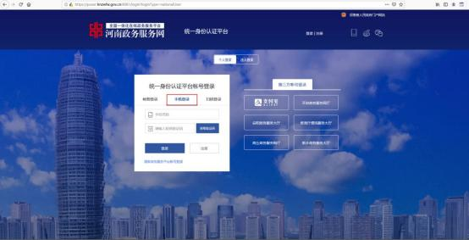
C) 、 第三方登录： 点击右侧第三方登录的类型 。例如： 点击支付宝， 打开支付宝认证 页面。可以选择扫码或账密登录。此方式适用于没有在省统一身份认证平台注册的用户 (认 证的也可以使用这种方式登录) 。推荐使用 ，免去注册。

